PROBLEMAS CON SUMAS Y RESTAS
EJERCICIOS PARA REALIZAR EN CASA
1) Pepe tiene $55.518 pesos, va al centro comercial y se gasta $23.873 ¿Cuánto dinero le quedó?

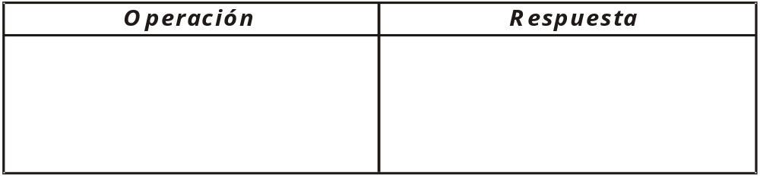

2) Pedro y Renzo juntan figuritas de animales. Pedro tiene 2.985 y renzo 1.896 ¿Cuántas figuritas tiene más Pedro que Renzo?

3) En la caja "A" hay 2 centenas, 4 decenas y 3 unidades de fichas y en la caja "B" hay 143 fichas. ¿Cuántas fichas de más hay en la caja "A"?


- Jaime compró en una librería 2 cuadernos, 1 caja de colores, 3 borradores y 1 lápiz. Por todo tenía que pagar $15.850. Si Jaime pagó con un billete de $20.000 ¿Cuánto de vuelto le dieron?
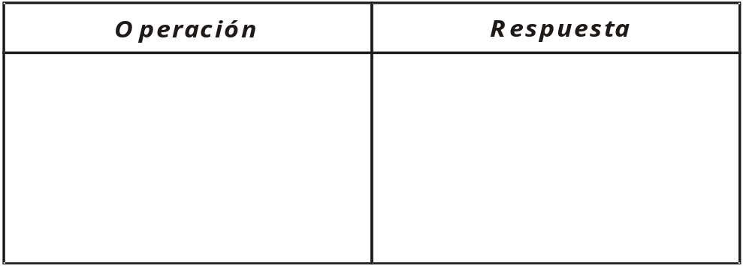
- En una caja hay 541 tizas blancas y 287 tizas de colores. ¿Cuántas tizas blancas hay demás que las tizas de colores?
- Roberto se compró 7 canicas rojas, su mamá le regaló 12 canicas verdes. ¿Cuántas canicas verdes hay más que rojas?

